Bâtard
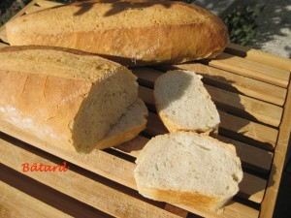 Pour 3 petits pains
- 330 g d'eau tiède
- 1,5 càc de sel
- 100 g de levain liquide
ou 25 g de levain déshydraté
- 550 g de farine T 65
- ½ càc de levure sèche de boulanger
ou 3 g de levure fraîche
La plaque du four tapissée de papier cuisson
Préchauffage du four à 210°C (Chaleur étuvée)
Mettre dans la cuve de la MAP, l'eau, le sel et le levain. Couvrir avec la farine, la levure.
Lancer le programme "Pâte". (1 h 20).
À la fin du programme, déposer la pâte sur le plan de travail légèrement fariné et dégazer.
Partager en trois pâtons de 330 g environ et les rouler en boules.
Couvrir d'un linge et laisser la pâte se détendre pendant 30 minutes.
Aplatir chaque pâton avec la paume de la main.
Replier la partie inférieure d'un tiers et presser avec les doigts.
Replier la partie supérieure d'un peu plus d'un tiers et presser à nouveau avec les doigts.
Plier le pâton en deux et souder hermétiquement en appuyant bien sur les bords.
Rouler le pâton pour lui donner la forme du Bâtard et le déposer sur la plaque.
Recommencer avec les deux autres pâtons.
Couvrir et laisser lever jusqu'à ce que la pâte soit bien gonflée (¾ d'heure pour moi ce jour là, c'était le 1er novembre, mais il faisait chaud).
Faire une entaille tout le long du pain avec la lame, pulvériser avec de l'eau et enfourner immédiatement pour 30 minutes.
Laisser refroidir sur une grille.

